Дата занятия | 26.02.2025
Наименование предмета, класс | Математика, 5В
Тема урока | Сокращение дробей
Указание ресурса
Ссылка на онлайн-урок, видео-урок | https://vkvideo.ru/video-227841798_456240027
Комментарии и задания | - Внимательно просмотреть видео-урок https://vkvideo.ru/video-227841798_456240027 и прочитать п.34.  - Записать в тетрадь, прописанные учителем: основной теоретический материал п.34 и решения №5.334 (а) (см. фото ниже)  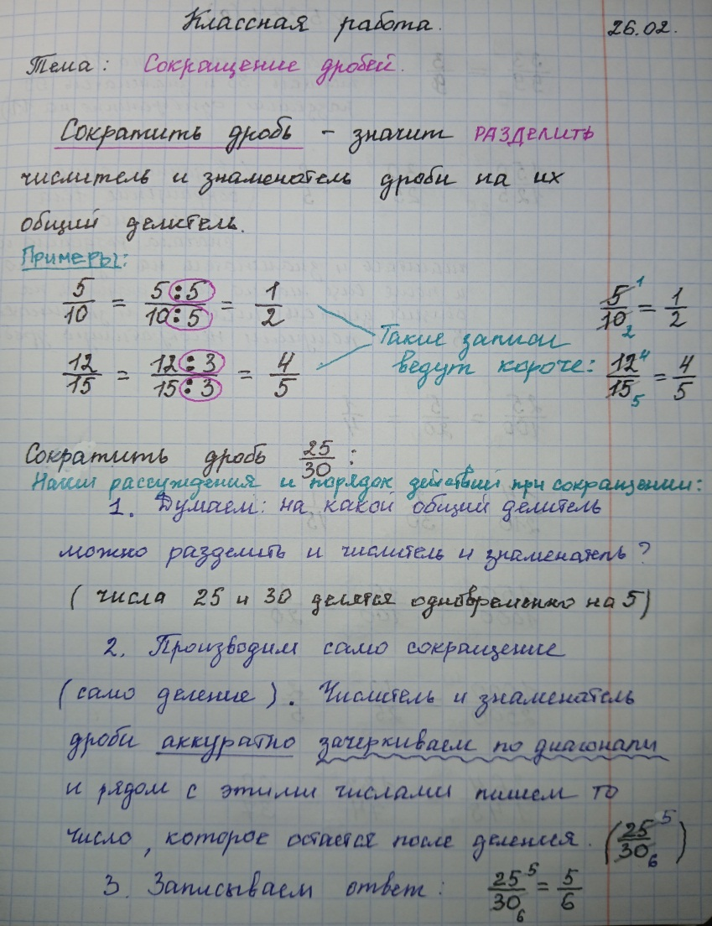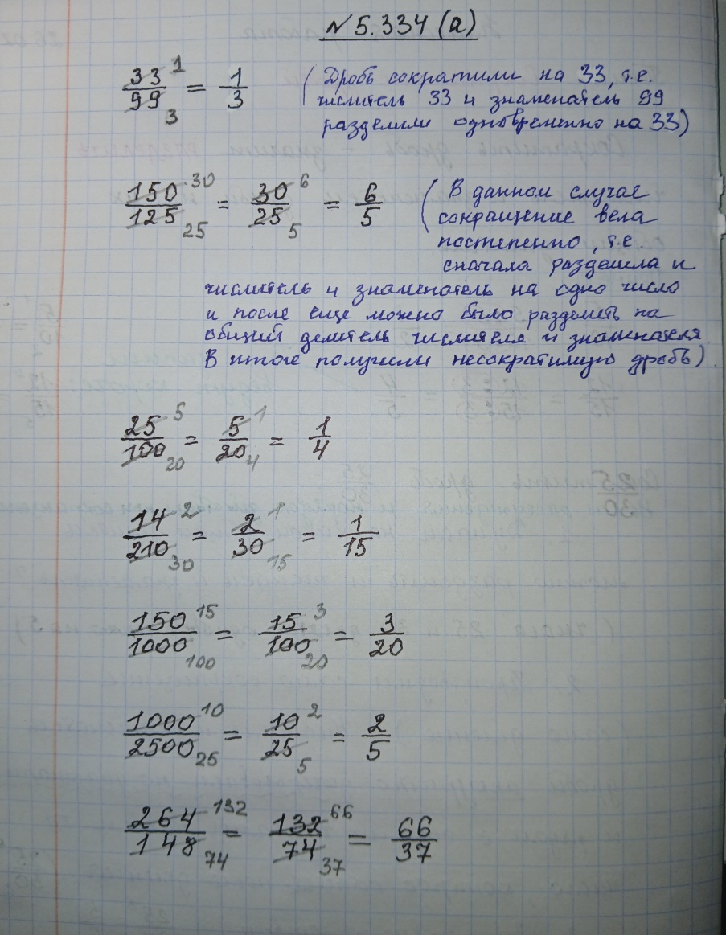
Домашнее задание | - Уметь отвечать на вопросы после п.34.  - №5.331(устно), №5.332(устно)
Форма обратной связи, форма текущего контроля

